VI Semimario
10 Aprile 2003

Quale mondo, quale pace se l’oggetto concreto e aggressivo di cui Homo è affetto dovesse mancare?

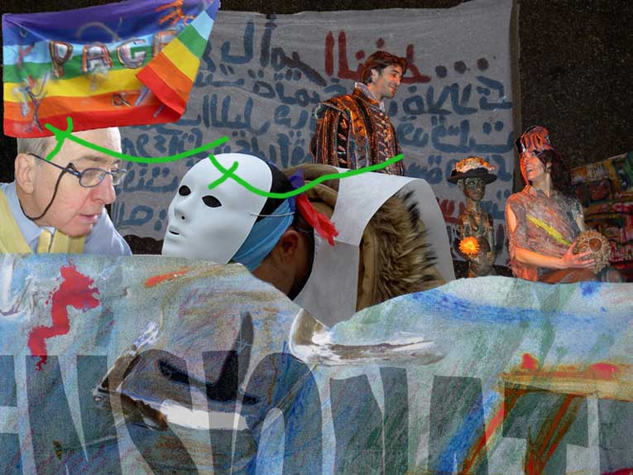
Composizione-digitale di Andrea Moroni da materiale di-laboratorio in-Assenza

“Avrebbero potuto pensare altro gli umani già da allora, quando gli orizzonti non fremevano ancora della povertà del futuro o della mancanza di norme da dare alla cosa priva di spirito e cieca, non dissimilmente dalla chiave cui accedere a quella perturbante schizofrenia d’oggetto imbelle e costoso”.

(P. Ferrari, Come la storia della specie umana. Il perturbante assente, pag. 1)

“E ancora consentitemi di guardare ancora una volta a come ci ha ridotti la guerra. Essa ci toglie via tutte le successive sedimentazioni della civiltà, e lascia riemergere l’uomo primitivo che è in noi. Ci costringe a essere eroi che non vogliono credere alla proprio morte, ci addita lo straniero come un nemico di cui ci si deve preoccupare e desiderare la morte e ci spinge a non tener conto della morte delle persone amate. In tal modo la guerra rende insostenibili tutte le nostre convenzioni culturali sulla morte”.

(S. Freud, Noi e la morte in N. Janigro, La guerra moderna come malattia della civiltà)

L’umana parola

Non è vero quanto dice Aristotele circa l’umano, essere esso animale che parla. L’animale che parla è umano non realizzato: umano parlante, e non animale che parli ha da essere.
Ché animale parlante è la parola che a metà è fluttuante, non sapendo qual essere, e come parlare. Quale parlante, allora?
Animale che manca e che cessa, come parola che s’imvera libera da sostrato da cui parlare. Parlare la parola prima che l’animale se ne impossessi ancora una volta. E se fosse l’ultima, o la prima?
Il mondo concreto – il cosiddetto reale – sembra mancare della parola. La parola data. Parola mancata è ciò che vediamo, ciò che sentitamo, ciò in cui c’imbattiamo, principalmente l’effetto morte concreta. Morire infine della parola, è parola data e mantenuta senza essere conservata. Perduta sarà anche la parola …

(P. Ferrari, Aforisma in-Assenza 1997-2003)

